مكتب القبول و التسجيل بكلية العلوم و الاداب بالخفجي
الخدمة الذاتية >> نماذج إلكترونية >> خيارات البرامج >> إضافة قيمة جديدة >> إضافة
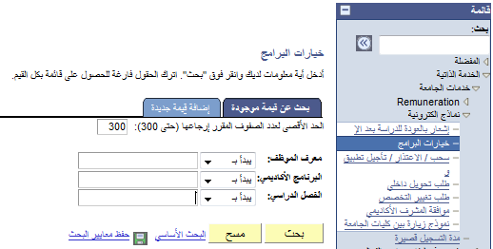
1
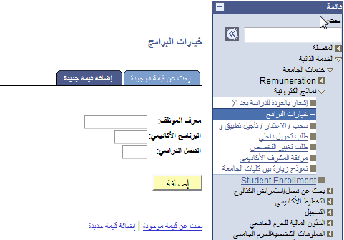
2
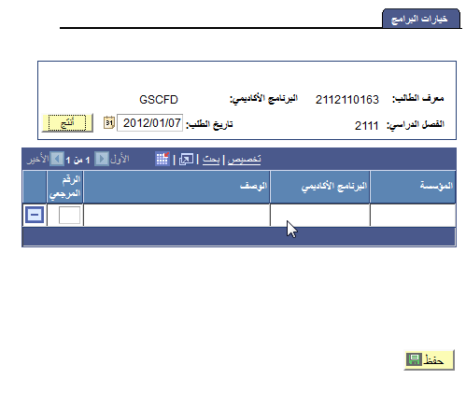
3
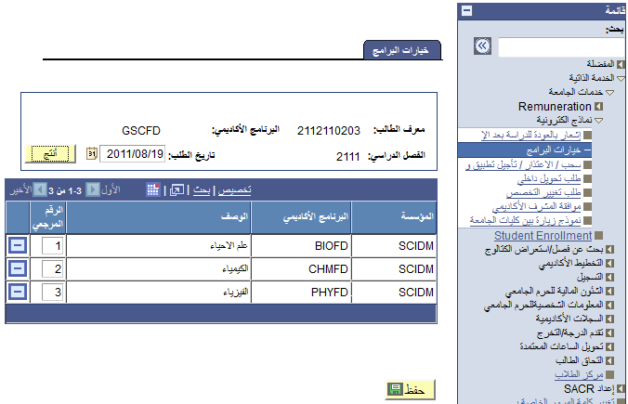
4
في هذه الخطوة يتم ترتيب الرغبات بإدخال رقم في حقل الرقم المرجعي بحيث يكون رقم (1) للرغبة الأولى و (2) للرغبة الثانية وهكذا..

